Pressemeddelelse Dato: 25. juni 2020
Bæredygtige emner hitter til fagprøve:
- Laurits fra Aarhus valgte FSC-certificeret hårdttræ
Laurits Højlund Jensen er salgstrainee i Bygma Risskov. Han har netop bestået fagprøven som bevis på at han har nået slutmålet for sin 2-årige handelsuddannelse i Bygma. Laurits’ emnevalg understreger den unge generations voksende interesse for bæredygtighed.
Laurits Højlund Jensen valgte at aflægge fagprøve i ’Salg af certificeret hårdttræ’. Som slagstrainee har han i elevtiden haft lejlighed til at vejlede om og sælge mange terrassebrædder til kunderne. Laurits er fascineret af sydamerikanske træsorter i hårdt træ som fx Ipe, Cumaru og Bankirai. ”Det er spændende produkter, der både er smukke at se på, og som med tiden patinerer til en flot sølvgrå farve. Men frem for alt er de slidstærke og bæredygtige”, fortæller han.
Aktuel problemstilling
I fagprøven valgte Laurits at se på hvordan han kunne skubbe et større salg af terrassetræ i retning af de bæredygtige hårdttræs-produkter. Hans research fandt sted midt i Corona-tiden, hvor der var stor travlhed og hvor Laurits og kollegerne arbejdede i holdskifte. ”Jeg sad derhjemme og læste Excelark og uddrog konklusioner af nøgletallene, som jeg kunne bruge i min opgave,” siger Laurits. ”Det var en selvstændig proces, som jeg lærte meget af. Jeg fik heldigvis god sparring fra leverandøren Wennerth Wood.
Laurits indkasserede en flot karakter for sin fagprøve, der gennemføres i samarbejde mellem Bygma og Business College Syd, der står for den teoretiske del af uddannelsen. Fagprøven forholder sig til en praktisk problemstilling i virksomheden, og er valgt af eleven i samarbejde med hans nærmeste leder.
Bæredygtig dagsorden
”Det glæder os, at op mod halvdelen af alle vores elever i år har valgt at behandle bæredygtige emner i deres fagprøver” siger marketingdirektør og bæredygtighedsansvarlig Lasse Svendsen. ”Det har stor betydning, at Bygma, som den største danskejede leverandør til byggeriet, er med i udviklingen af bæredygtigt byggeri i Danmark. Ved at holde fokus på bæredygtighed, og investere i at informere vores kunder, uddanne vores medarbejdere og stille krav til vores leverandører, er vi med til at mindske byggeriets samlede klimabelastning. Og den dagsorden skal de unge være med til at videreføre”.
”Bæredygtighed betyder også uden for jobbet meget for Laurits Højlund Jensen. ”Nu registrerer jeg altid om produkter er forsynet med FSC-mærket; det gjorde jeg ikke tidligere. Jeg vil helt sikkert fortsætte med at arbejde med bæredygtighed i fremtiden, og meget gerne med hårdttræ”.
Bygma har hvert år ca. 80 elever under uddannelse. Et nyt hold starter i Bygma til september. Se: bygma-salgstrainee.dk

Kontakt:
Jytte Wolff-Sneedorff, kommunikationsrådgiver, Bygma Gruppen, jws@bygma.dk, tlf: 88 51 19 37
Fakta om Bygma Gruppen A/S:
Bygma Gruppen A/S beskæftiger ca. 2.400 medarbejdere fordelt på ca. 100 forretningsenheder i hele Norden. Koncernen er den største danskejede leverandør til byggeriet med aktiviteter inden for salg og distribution af byggematerialer. Bygma Gruppen A/SS omsatte i 2019 for 8,4 mia. kr.

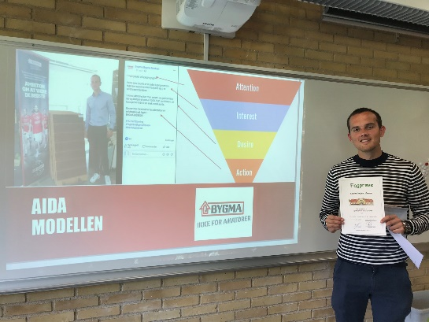
Laurits Højlund Jensen, der er salgstrainee i Bygma Risskov, aflagde fagprøve i bæredygtigt, certificeret træ.

